BUTIR SOAL LITERASI SAINS
(Sistem Pencernaan)

Pak Budi sedang memeriksakan kesehatan ke dokter dan didiagnosis memiliki kadar gula darah yang tinggi. Dokter menyarankan Pak Budi untuk membatasi asupan gula tambahan agar terhindar dari penyakit Diabetes. Saat di supermarket, Pak Budi ingin membeli minuman kemasan dan membandingkan dua label nutrisi berikut:
Kandungan (per 250 ml) | Minuman A | Minuman B
Gula | 25 gram | 4 gram
Serat | 0 gram | 6 gram
Vitamin C | 10% | 20%

- Berdasarkan data tabel di atas, tindakan yang paling tepat dilakukan Pak Budi sesuai dengan saran dokter adalah….
- Memilih minuman A karena gula tinggi dapat memberikan energi instan dengan cepat.
- Memilih minuman A karena vitamin C rendah tidak memicu lonjakan gula dalam darah.
- Memilih minuman B karena gula rendah dan serat tinggi membantu mengontrol glukosa.
- Memilih minuman B karena vitamin C tinggi mampu menyembuhkan diabetes secara total.
Sekelompok siswa kelas 8 sedang melakukan uji kandungan nutrisi pada empat bahan makanan yang berbeda menggunakan larutan indikator. Hasil pengamatan mereka dicatat dalam tabel dibawah ini.
Bahan Makanan | Perubahan Warna dengan Lugol | Perubahan Warna dengan Benedict (setelah dipanaskan) | Perubahan Warna dengan Biuret
K | Biru Tua / Hitam | Biru (Tetap) | Biru (Tetap)
L | Cokelat (Tetap) | Merah Bata | Biru (Tetap)
M | Biru Tua / Hitam | Merah Bata | Biru (Tetap)
N | Cokelat (Tetap) | Biru (Tetap) | Ungu

- Pernyataan yang benar berdasarkan tabel hasil uji makanan di atas adalah... (Jawaban benar lebih dari satu!)
- Bahan makanan K mengandung banyak protein untuk pertumbuhan otot.
- Bahan makanan L mengandung glukosa karena warnanya berubah menjadi merah bata.
- Bahan makanan M mengandung campuran karbohidrat (amilum) dan glukosa.
- Bahan makanan N mengandung banyak gula sehingga cocok untuk energi instan.

Dampak Kurang Serat
Gaya hidup modern sering kali membuat seseorang lebih memilih mengonsumsi makanan cepat saji yang rendah nutrisi dan minim serat. Padahal, sistem pencernaan manusia membutuhkan asupan makanan yang seimbang agar dapat berfungsi dengan optimal setiap hari. Ketika pola makan seseorang didominasi oleh karbohidrat olahan dan kekurangan asupan nabati, kinerja usus dalam memproses serta mengeluarkan sisa-sisa metabolisme akan terganggu. Kondisi ini jika dibiarkan terus-menerus dapat memicu berbagai gangguan kesehatan pada saluran pencernaan bawah.

- Bacalah pernyataan berikut ini dengan cermat!
Seseorang yang kurang makan serat (sayur dan buah) akan mudah mengalami sembelit (konstipasi).
SEBAB
Serat berfungsi menyerap air dan membuat feses tetap lunak, sehingga lebih mudah dikeluarkan oleh usus.

Pilihlah jawaban yang paling tepat dari pernyataan diatas adalah….
- Pernyataan benar, alasan benar, dan keduanya menunjukkan hubungan sebab-akibat.
- Pernyataan benar, alasan benar, tetapi keduanya tidak menunjukkan hubungan sebab-akibat.
- Pernyataan benar dan alasan salah.
- Pernyataan salah dan alasan benar.

Perhatikan Gambar di bawah ini!  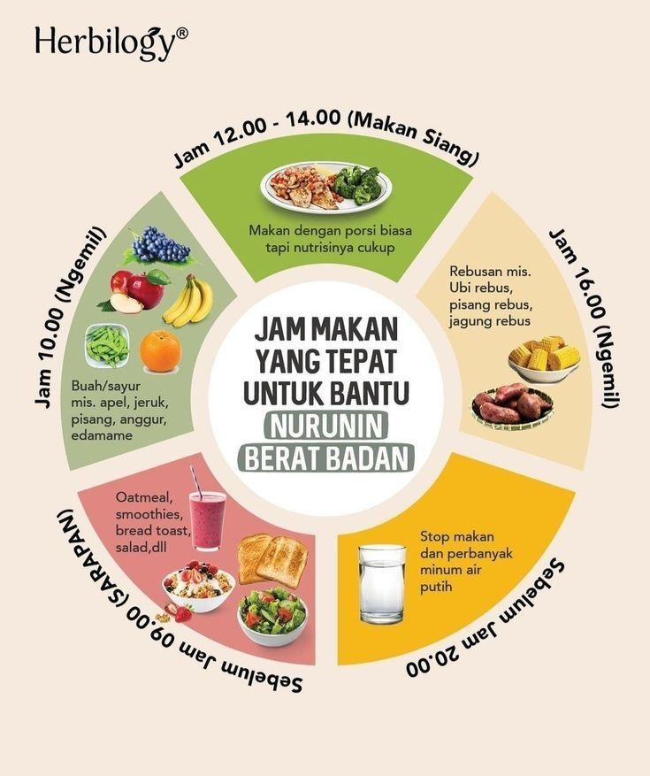 | Rian dan Dika ingin menguji tips kesehatan dari berdasarkan gambar di samping. Mereka ingin tahu apakah mengatur jam makan itu ada manfaatnya untuk tubuh. Selama 2 minggu, mereka berdua makan dengan porsi yang sama. Bedanya hanya pada waktu makan, Rian berhenti makan setelah jam 8 malam. Dika Makan jam berapa saja sesuka hati, termasuk sering makan camilan manis pada jam 11 malam sebelum tidur.  Setelah 2 minggu, ini hasil catatan mereka:  Nama Berat Awal Berat Akhir Kondisi Badan  Rian 60 kg 58 kg Badan segar dan nyaman  Dika 60 kg 62 kg Perut begah dan ngantuk

- Kesimpulan yang paling tepat mengenai aturan "Stop makan setelah jam 8 malam" berdasarkan tabel di atas adalah….
  - Aturan tidak bermanfaat karena berat badan Dika bertambah 2 kg.
  - Aturan efektif menjaga kesehatan pencernaan sehingga tubuh terasa segar.
  - Aturan otomatis langsung menurunkan berat badan sebanyak 2 kg.
  - Makan camilan malam terbukti meningkatkan energi tubuh di pagi hari.

Perhatikan gambar di bawah ini!
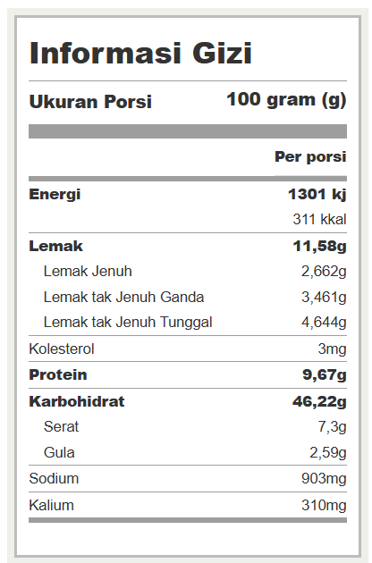
Sumber: FatSecret Platform API (2024)
Berdasarkan gambar informasi gizi di atas, klik pilihan "Benar" atau "Salah" pada setiap pernyataan berikut!

No | Pernyataan | Benar | Salah
5. | Total energi yang didapatkan jika memakan 200 gram biskuit ini adalah 622 kkal.
6. | Biskuit gandum ini tinggi serat sehingga sangat baik untuk kesehatan usus besar.
7. | Kandungan gula biskuit ini lebih banyak dari proteinnya, sehingga rasanya pasti sangat manis.
8. | Orang yang sedang diet rendah garam harus berhati-hati karena biskuit ini mengandung 903 mg Sodium.

Kecepatan Pencernaan Makanan
Roni menyadari suatu hal yang aneh pada tubuhnya. Saat sarapan dengan satu mangkuk bubur ayam cair, perutnya sudah terasa sangat lapar kembali hanya dalam waktu 2 jam. Namun, keesokan harinya, ketika ia sarapan dengan satu mangkuk nasi goreng yang padat, perutnya baru terasa lapar setelah 5 jam.
Roni ingin tahu mengapa organ lambung dan ususnya menghancurkan bubur jauh lebih cepat daripada nasi goreng. Untuk menguji hal ini secara tepat, Roni selalu memastikan bahwa porsi (ukuran mangkuk) bubur dan nasi goreng yang ia makan jumlahnya sama banyak.

- Alasan ilmiah mengapa Roni harus menyamakan porsi kedua makanan tersebut adalah….
- Untuk Untuk mengukur batas maksimal daya tampung organ lambung.
- Untuk memastikan hasil pengamatan murni karena tekstur makanan.
- Untuk membuktikan ukuran porsi tidak memengaruhi waktu lapar.
- Untuk menjaga keseimbangan energi tubuh selama beraktivitas sehari-hari
Perhatikan infografik di bawah ini!
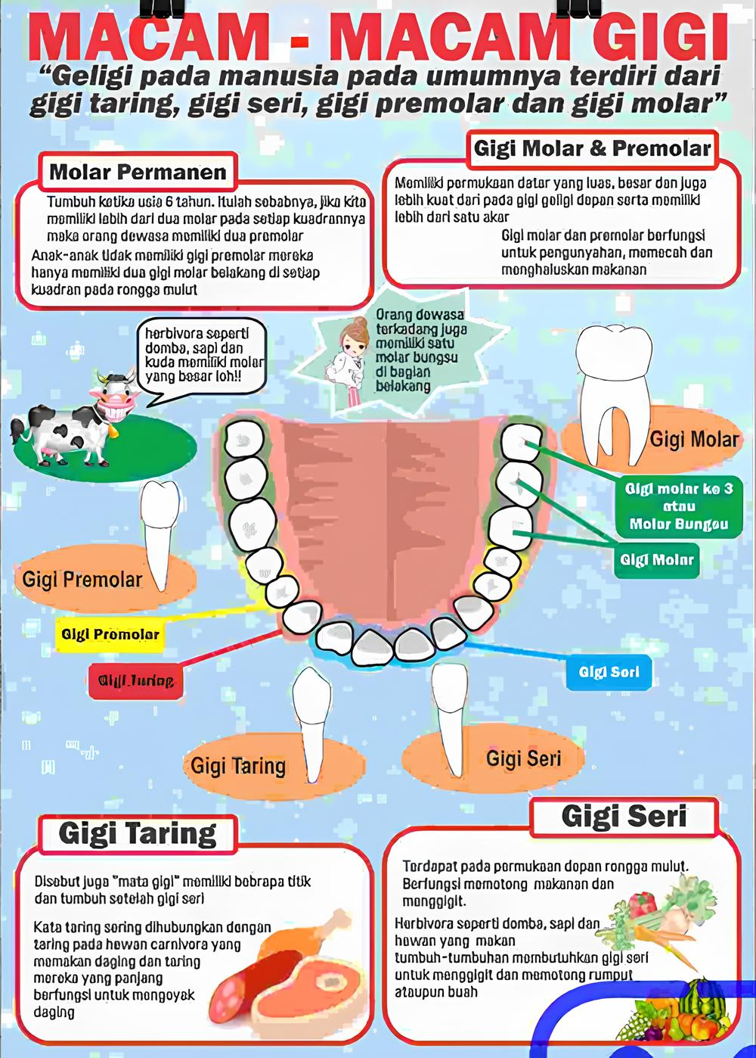
Sumber: mirroradvertising.id
- Berdasarkan infografik di atas pernyataan yang benar mengenai hubungan bentuk gigi dengan fungsinya adalah…. (Jawaban benar lebih dari satu!)
- Gigi Gigi seri berbentuk pipih dan tajam yang berfungsi untuk memotong makanan.
- Gigi taring berbentuk runcing yang berfungsi untuk mengoyak makanan berdaging.
- Gigi geraham berbentuk lebar dan datar yang berfungsi untuk mengunyah makanan.
- Gigi bungsu berbentuk paling kecil di depan yang berfungsi untuk merobek makanan.

Xerostomia: Ketika Kelenjar Ludah Berhenti Bekerja
Seorang pasien didiagnosis menderita Xerostomia berat, sebuah kondisi medis kronis yang menyebabkan kelenjar saliva (ludah) gagal memproduksi air liur dalam jumlah yang cukup. Selain mengeluhkan rasa tidak nyaman saat menelan, pasien juga menyampaikan keluhan unik terkait persepsi rasa. Saat mengonsumsi makanan yang kaya akan pati kompleks seperti nasi putih atau roti tawar, pasien merasa makanan tersebut tetap terasa hambar dan tawar, meskipun ia telah mengunyahnya di dalam mulut dalam waktu yang cukup lama. Secara fisiologis, air liur tidak hanya berfungsi sebagai pelumas mekanis (lubrikan), tetapi juga mengandung air, elektrolit, mukus, serta makromolekul fungsional penting yang memicu pemecahan zat gizi secara kimiawi sejak di rongga mulut.
- Penyebab makanan kaya pati tetap terasa hambar pada pasien tersebut adalah….
- Air liur gagal melumasi makanan sehingga gigi sulit memotong karbohidrat.
- Tiadanya air liur menghalangi saraf lidah dalam mendeteksi rasa manis.
- Pencernaan kimiawi amilum terganggu akibat kekurangan kadar enzim ptialin.
- Kekurangan air liur memicu lambung berhenti menghasilkan asam pencernaan.

Mengenal "Dapur" di Dalam Tubuh
Lambung merupakan salah satu organ vital dalam sistem pencernaan manusia yang berfungsi sebagai tempat penyimpanan sementara sekaligus pengolah makanan. Secara mekanik, otot-otot dinding lambung akan berkontraksi untuk meremas dan mengaduk makanan hingga menjadi bubur halus yang disebut bolus. Namun, proses yang paling krusial terjadi secara kimiawi melalui bantuan getah lambung yang mengandung Asam Klorida (HCl) serta berbagai enzim seperti pepsin dan renin.
Asam Klorida (HCl) memiliki peran ganda, yakni membunuh bakteri yang ikut masuk bersama makanan serta menciptakan kondisi asam agar enzim pepsin dapat bekerja optimal dalam memecah protein. Namun, sifat asam yang sangat kuat ini juga berpotensi melukai dinding lambung itu sendiri. Untuk mencegah hal tersebut, lambung dilapisi oleh lapisan mukosa (lendir) tebal yang melindungi sel-sel dinding lambung dari efek korosif asam.
Masalah kesehatan muncul ketika terjadi ketidakseimbangan antara produksi asam lambung dengan lapisan pelindung mukosa. Pola makan yang tidak teratur atau konsumsi makanan yang terlalu pedas dan asam dapat memicu peningkatan HCl secara berlebihan. Kondisi ini dapat menyebabkan peradangan yang dikenal sebagai gastritis (maag), di mana asam mulai mengikis lapisan pelindung dan menimbulkan rasa perih yang luar biasa di ulu hati.

- Berdasarkan teks di atas, pernyataan yang menunjukkan peran penting Asam Klorida (HCl) di lambung adalah…. (Jawaban benar lebih dari satu!)
- Menciptakan kondisi asam agar enzim pepsin dapat memecah protein.
- Membunuh bakteri dan kuman berbahaya yang masuk bersama makanan.
- Mengubah sisa makanan menjadi vitamin untuk diserap oleh usus besar.
- Melumasi dinding lambung agar makanan lancar menuju usus halus.

Mekanisme Katup Pernapasan dan Pencernaan
Rongga faring merupakan persimpangan jalan antara saluran pernapasan (tenggorokan) dan saluran pencernaan (kerongkongan). Agar makanan tidak salah masuk, tubuh memiliki katup fleksibel bernama epiglotis. Saat kita menelan makanan, katup epiglotis ini secara otomatis akan menutup jalur pernapasan menuju paru-paru.
Namun, kerja katup ini bisa terganggu jika kita makan sambil berbicara atau tertawa. Saat berbicara, paru-paru harus mengeluarkan udara melewati tenggorokan sehingga katup epiglotis dipaksa tetap terbuka. Akibatnya, makanan yang sedang ditelan berisiko tinggi masuk ke saluran pernapasan.

- Bacalah pernyataan berikut ini dengan cermat!
Seseorang yang makan sambil berbicara atau tertawa sangat mudah mengalami peristiwa tersedak (choking).
SEBAB
Pita suara di dalam laring akan merapat dan bergetar untuk menghasilkan suara saat udara keluar dari paru-paru.
Pilihlah jawaban yang paling tepat dari pernyataan diatas adalah….
- Pernyataan benar, alasan benar, dan keduanya menunjukkan hubungan sebab-akibat.
- Pernyataan benar, alasan benar, tetapi keduanya tidak menunjukkan hubungan sebab-akibat.
- Pernyataan benar dan alasan salah.
- Pernyataan salah dan alasan benar.

Perhatikan infografik di bawah ini!
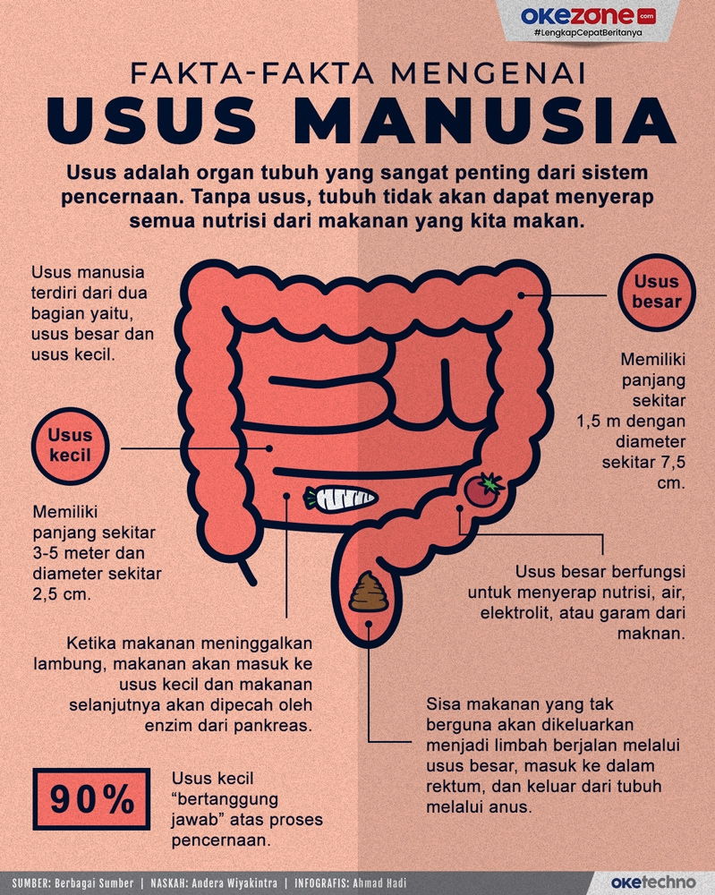
Sumber: Okezone.com
Berdasarkan infografik di atas, klik pilihan "Benar" atau "Salah" pada setiap pernyataan berikut!

No | Pernyataan | Benar | Salah
14. | Diameter usus besar yang lebar membuktikan bahwa fungsi utamanya adalah menyerap nutrisi makanan.
15. | Jika seseorang mengalami feses encer (diare), artinya proses penyerapan air oleh usus besar tidak optimal.
16. | Usus hanya bertugas untuk membuang sisa makanan, bukan untuk menyerap sari makanan.
17. | Usus kecil sama sekali tidak ikut berperan dalam menyelesaikan proses pencernaan makanan.

Dokter Andi sedang mengevaluasi rekam medis empat pasien di poliklinik pencernaan pada minggu ini:
- Pasien 1 :
Mengeluhkan nyeri hebat dan sensasi terbakar di ulu hati. Hasil endoskopi menunjukkan dinding pelindung organnya mulai terkikis akibat produksi asam lambung (HCl) yang tidak terkendali.
- Pasien 2:
Mengalami penurunan berat badan drastis dan malnutrisi. Dokter menemukan bahwa struktur jonjot-jonjot (villi) pada saluran pencernaannya mengalami kerusakan, sehingga sari-sari makanan tidak dapat diserap ke dalam darah.
- Pasien 3:
Datang dalam kondisi lemas dan mengalami dehidrasi berat. Saluran pencernaan bagian bawahnya mengalami infeksi bakteri yang mengakibatkan proses penyerapan kembali (reabsorpsi) air terganggu, sehingga feses keluar dalam bentuk cair.
- Pasien 4:
Mengalami kesulitan menelan makanan kering dan bau mulut kronis karena kondisi Xerostomia, di mana cairan pelumas alami rongga mulutnya berkurang drastis.

Berdasarkan catatan medis dokter di atas, pasangkanlah keluhan/gejala klinis pasien pada lajur kiri dengan organ gangguan fisiologis yang tepat pada lajur kanan!
Keluhan/Gejala Pasien | Organ yang terganggu fungsinya
- Nyeri perih di ulu hati akibat terkikisnya dinding organ oleh cairan asam pekat. | - Kantung Empedu (Gangguan pada proses pengemulsian zat lemak).
- Malnutrisi kronis karena zat makanan gagal diserap tubuh secara optimal. | - Lambung (Gangguan pada keseimbangan produksi HCl).
- Lemas dan dehidrasi akibat feses dikeluarkan dalam bentuk cair. | - Pankreas (Kegagalan produksi enzim pencernaan)
- Bau mulut kronis dan kesulitan menelan karena cairan mulut menurun drastis. | - Usus Halus (Gangguan pada efektivitas kerja villi).
 | - Usus Besar (Infeksi bakteri yang mengganggu penyerapan air)
 | - Kelenjar Saliva (Penurunan aktivitas sekresi ludah)

Perhatikan infografik di bawah ini!
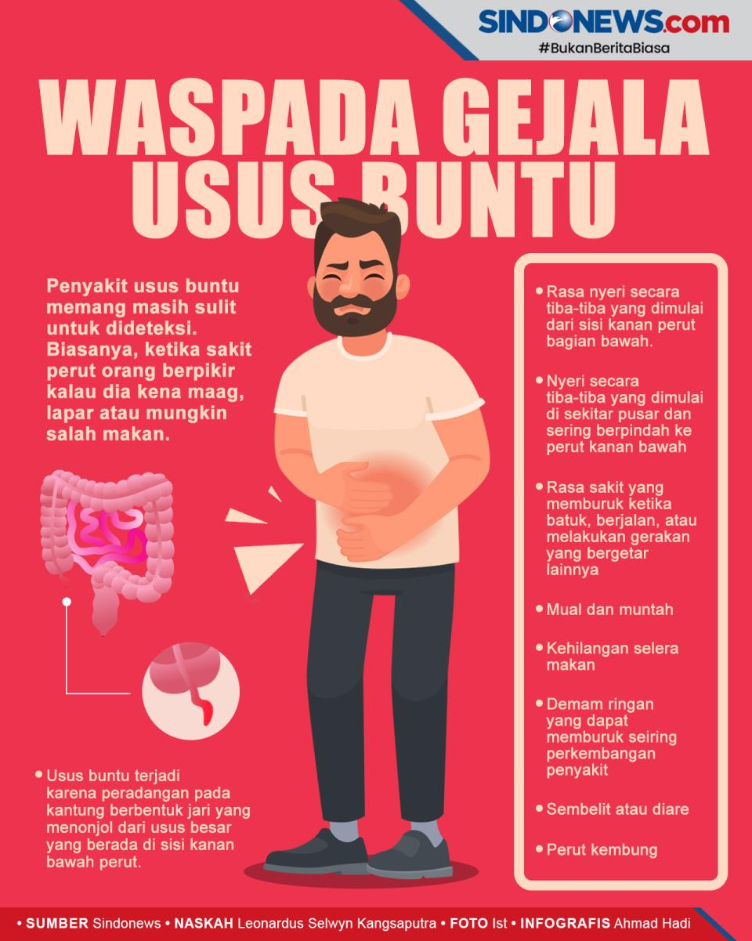
Sumber:https:// /infografis/waspadai-gejala-gejala-awal-usus-buntu
Berdasarkan infografik di atas, klik pilihan "Benar" atau "Salah" pada setiap pernyataan berikut!

No | Pernyataan | Benar | Salah
22. | Usus buntu adalah peradangan pada kantung kecil di usus besar bagian perut kanan bawah.
23 | Nyeri usus buntu memiliki ciri khas berupa rasa sakit yang berpindah dari sekitar pusar ke perut kanan bawah.
24. | Rasa sakit akibat usus buntu akan membaik jika penderita melakukan aktivitas fisik seperti berjalan atau batuk.
25. | Gejala usus buntu bisa disertai dengan demam ringan, mual, dan hilang nafsu makan.

Perhatikan infografik di bawah ini!
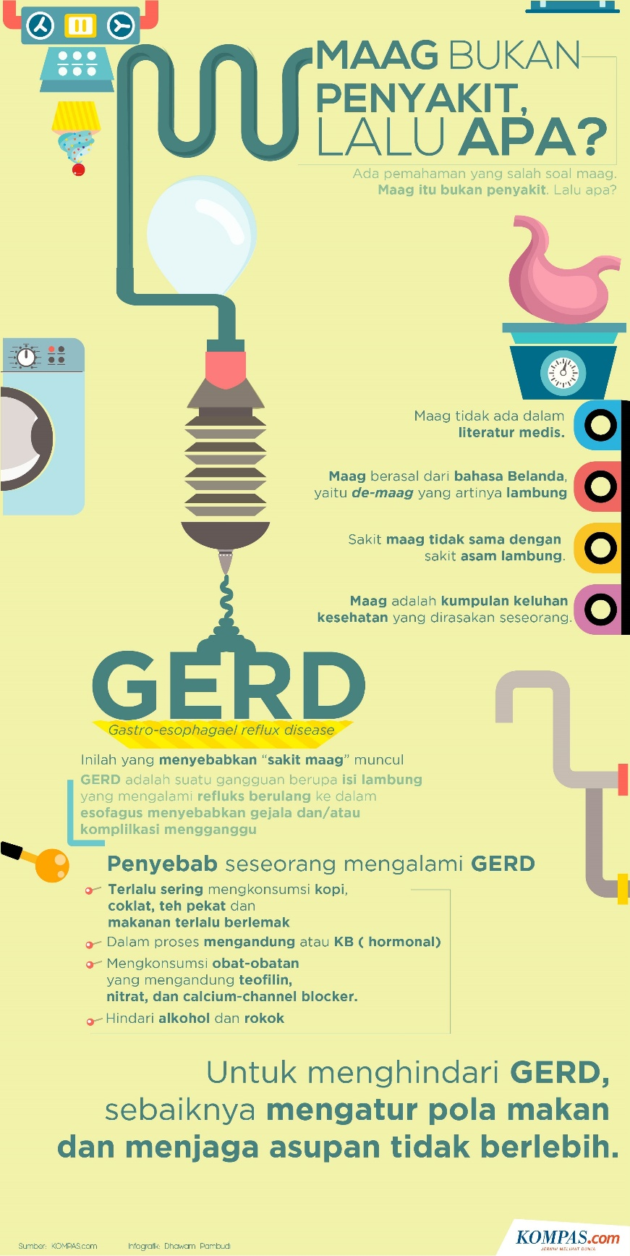
Sumber:https://infografik--maag-bukan-penyakit-lalu-apa-
- Seorang pasien sering merasakan dada terbakar setelah makan cokelat pekat dan minum kopi di malam hari. Analisis yang tepat mengenai kondisi pasien berdasarkan infografik di atas adalah... (Jawaban benar lebih dari satu!)
- Kandungan Kandungan kopi dan cokelat memicu melemahnya otot katup lambung.
- Zat dalam kopi dan cokelat merusak dinding lambung secara permanen.
- Posisi berbaring setelah makan membuat asam lambung mudah naik.
- Kebiasaan makan malam memicu lambung menghasilkan racun berbahaya.
Kebiasaan malas bergerak (mager) serta pola makan yang kurang seimbang sering kali memicu gangguan pada fungsi organ pencernaan manusia. Berikut adalah catatan kondisi kesehatan dari empat remaja berdasarkan kebiasaan harian mereka:
- Remaja 1:
Selama seminggu terakhir jarang mengonsumsi sayur dan buah, serta kurang minum air putih karena sibuk bermain game online. Akibatnya, ia mengeluhkan perutnya terasa begah, keras, dan sudah tiga hari tidak bisa buang air besar.
- Remaja 2:
Memiliki kebiasaan mengonsumsi camilan manis, boba, dan makanan siap saji dalam porsi berlebih sambil menonton televisi tanpa diimbangi dengan olahraga. Hal ini menyebabkan berat badannya melonjak drastis hingga masuk kategori obesitas.
- Remaja 3:
Sering melewatkan sarapan pagi karena takut terlambat ke sekolah, lalu melampiaskannya dengan makan camilan yang sangat pedas di siang hari. Kini, ia merasakan lambungnya sangat perih dan area ulu hatinya terasa panas seperti terbakar.
- Remaja 4:
Mengalami infeksi saluran pencernaan akibat jajan di tempat yang kurang bersih. Ia mengalami buang air besar berkali-kali dalam bentuk cair (diare) hingga tubuhnya mulai terasa sangat lemas karena kehilangan banyak cairan tubuh.

Berdasarkan catatan kasus pada teks di atas, pasangkanlah setiap deskripsi masalah kesehatan pada lajur kiri dengan keputusan tindakan solutif yang paling tepat pada lajur kanan!
Masalah yang Dialami | Tindakan yang tepat
- Perut terasa begah, keras, serta sudah tiga hari tidak dapat melakukan buang air besar. | - Mengonsumsi makanan tinggi serat dan air putih.
- Berat badan meningkat secara drastis akibat konsumsi camilan manis berlebih dan kurang melakukan aktivitas fisik. | - Meminum antibiotik tanpa resep dokter.
- Lambung terasa sangat perih akibat kebiasaan terlambat makan serta mengonsumsi makanan pedas. | - Meminum larutan oralit secara berkala.
- Buang air besar terjadi berkali-kali dalam bentuk cair sehingga tubuh mulai terasa sangat lemas. | - Makan porsi kecil dan menghindari makanan asam.
 | - Melakukan olahraga rutin dan defisit kalori.
 | - Menghentikan konsumsi cairan secara total.

